Отчёт по лабораторной работе № 1
По дисциплине Теория разработки программного обеспечения

Цель работы: Изучение методологии управления проектами. Получение навыков по применению данных методологий для планирования проекта. Лабораторная работа направлена на ознакомление с основными понятиями методологии управления проектами, получение навыков по применению данных понятий при построении плана проекта, построения графика работ, распределения исполнителей, управления рисками.

Введение: Процесс создания любого программного продукта начинается с планирования процесса разработки. Самыми важными пунктами в этой задаче являются сетевые и временные диаграммы, диаграммы распределения участников группы по этапам, списки возможных рисков с их оценкой, анализ рисков.

Выполнил: Диденко Д.Т.
19-кб-пр2

Ход работы:

- Построение временной и сетевой диаграммы для выбранного проекта.

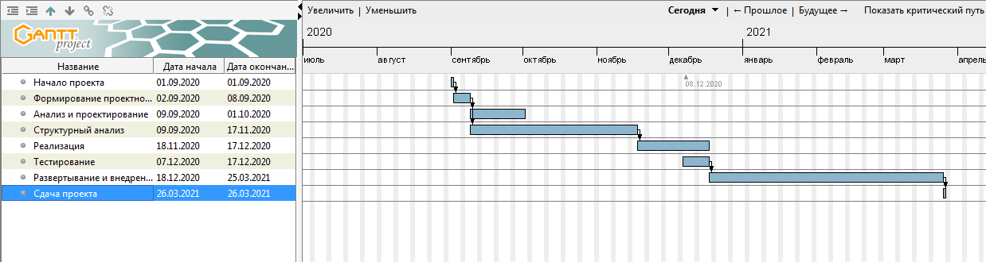
Временная диаграмма

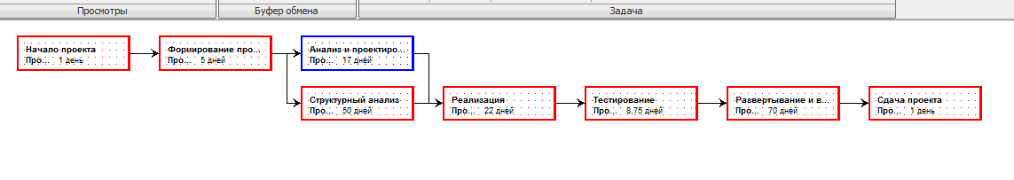
Сетевая диаграмма

- Построение диаграммы распределения участников группы по этапам.
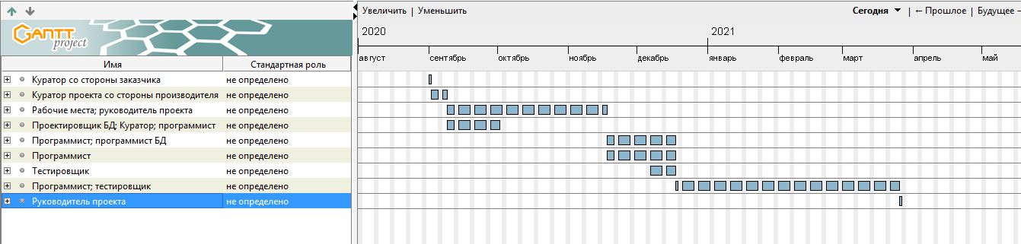
- Построение списка возможных рисков
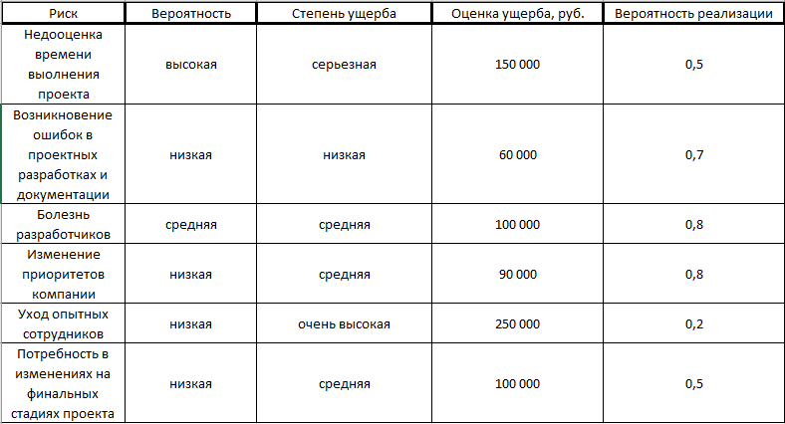

Вывод: Планирование процесса разработки программного продукта является ничуть не менее важным чем сам процесс разработки, и начиная производство любого программного продукта следует отнестись с огромным вниманием к планированию. Процесс планирования разработки не самый легкий этап, но ответственный подход позволяет сильно оптимизировать время разработки и затраты при ее выполнении.

Список используемой литературы:

- Попова О.Б. Теория разработки программного обеспечения. Методические указания к выполнению Л/Р
- Зараменских, Е. П. Управление жизненным циклом информационных систем : учебник и практикум для академического бакалавриата / Е. П. Зараменских. — Москва : Издательство Юрайт, 2019. — 431 с. — (Бакалавр. Академический курс). — ISBN 978-5-9916-9200-7.
- Буч Г., Рамбо Дж., Джекобсон А. Язык UML. Руководство пользователя. – С-П.: Издательство «Питер», 2003. – 432 с.

